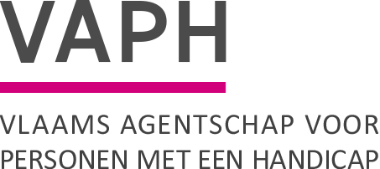  Zenithgebouw  Koning Albert II-laan 37  1030 BRUSSEL  www.vaph.be | INFONOTA
 | Aan: multifunctionele centra (MFC)
 | 08/07/2021
 | INF/21/71
Contactpersoon | Karlien Muyldermans
E-mail | avf@vaph.be
Telefoon
Bijlagen | 1
Protocolakkoord VIA 6-middelen binnen de multifunctionele
centra
Op 15 juni 2021 werd een protocolakkoord tussen Minister Beke en de sociale partners
ondertekend. Dit akkoord voorziet in 202,16 bijkomende voltijdsequivalenten die worden ingezet binnen de MFC's. De inzet van de bijkomende personeelsmiddelen wordt besproken en opgevolgd in het lokaal sociaal overleg. Hierbij zal rekening worden gehouden met de context en de doelstellingen van de jobcreatie in het kader van VIA 6.

De bijkomende middelen moeten effectief leiden tot een vermindering van de werkdruk van zorg- en hulpverleners en een verbetering van de kwaliteit van hun werk. In verblijf worden ze, waar mogelijk, ook ingezet in functie van kleinere leefgroepen.

De inzet van deze bijkomende middelen dient grotendeels, 172,16 VTE, ter versterking van de functie
verblijf. De resterende 30 jobs worden ingezet ter versterking van de andere ondersteuningsfuncties.
De verdeling van deze middelen werd door de sociale partners in samenspraak uitgewerkt. In het
bijgaand protocol vindt u de uitleg omtrent de gehanteerde criteria.

De toekenning van deze VTE gebeurt door een aanpassing van uw personeelspunten in uw
individueel erkenningsbesluit MFC. U ontvangt per bijkomende VTE die u toegewezen wordt 71 personeelspunten. Indien de toekenning minder dan een voltijdsequivalent bedraagt, wordt dit
pro rata in punten toegekend.

U ontvangt zeer binnenkort in een aparte e-mail informatie over het effect van de verdeling voor uw MFC. Het formele erkenningsbesluit wordt u later overgemaakt.

James Van Casteren,
Administrateur-generaal

